6C诊断软件
通信协议数据格式

V3.0

编 写 人： 严劭天
编写时间：2017-7-13
浙江大学嵌入式系统研究中心

修订页
编号 | 章节 | 修订内容 | 修订日期 | 版本号 | 修订人
1 | 所有 | 创建 | 2017-7-13 | V1.0 | 严劭天
2 | 2.4.2 | 补充节点到客户端命令回应payload | 2017-7-24 | V2.0 | 陈泽
3 | 三 | 明确详细交互过程 | 2017-8-25 | V3.0 | 严劭天

通信方式及地址信息定义

通信方式

节点、桥接和诊断客户端三方通信
诊断客户端、桥接和节点通信方式概要设计见下图：

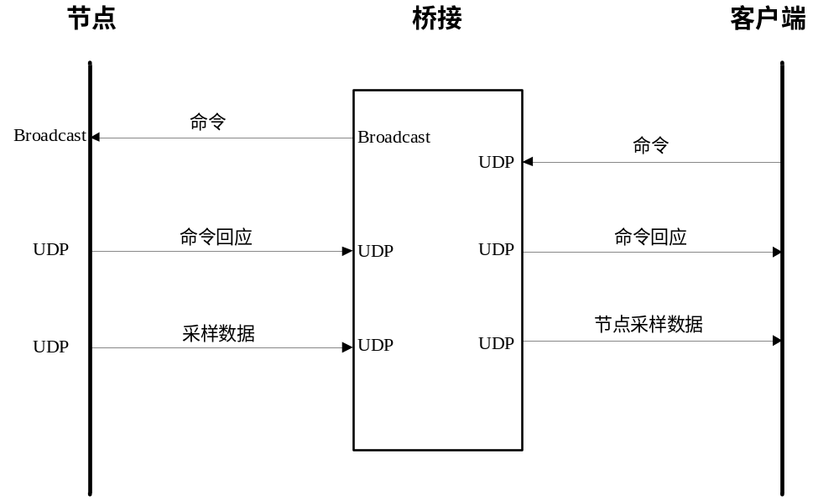

- 诊断客户端与节点的交互通过桥接透传，桥接接收主控的命令后，进行必要的解析后将命令通过某一个网口转发到节点。
- 桥接→节点的命令走广播通道，通过 node_mask来区分命令发送的目的地，node_mask由主控填写。
- 诊断客户端发往桥接的命令分为两种，一种需发往节点，将节点回应转发到客户端；一种接收后自身处理将回应发送到客户端，桥接与诊断客户端之间通过UDP组播进行通信。

网络信息定义

节点、桥接的网络地址定义
以6C系统结构为例，对节点与桥接的网络地址信息，以及对客户端地址信息要求如下：

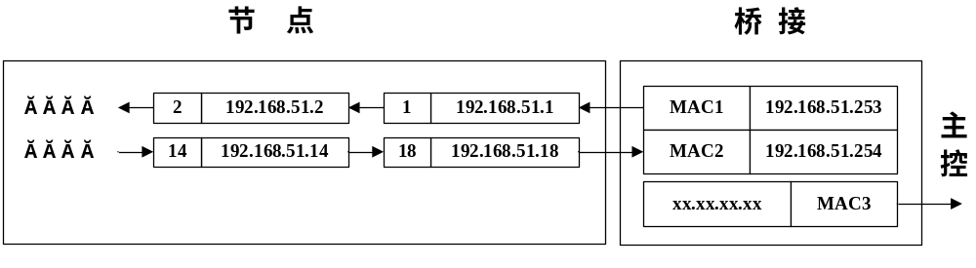
- 节点地址：
  - 交流节点ID范围：1~95； 功能节点ID范围: 96~111 桥接光电板ID范围：112
  - 交流节点IP范围：192.168.51.1~192.168.51.95
  - 功能节点IP范围：192.168.51.96~192.168.51.111
  - 桥接光电板IP范围：192.168.51.112
  - 节点MAC地址：节点MAC由节点生产时间决定。
- 桥接地址：
  - MAC1、MAC2 的IP地址：见上图；
  - MAC3的IP地址：跟外网一个网段，建议不修改；暂定为192.168.8.250
  - 桥接MAC地址：对应MAC1~MAC3的MAC地址如下：

MAC1 | 20-09-08-08-00-01
MAC2 | 20-09-08-08-00-02
MAC3 | 20-09-08-08-00-03

节点、桥接和客户端通信接口定义
节点接口 | 数据 | 桥接接口(port)
255.255.255.255 | ←命令 | 10000
 | →命令回应 | 10000
 | →采样数据 | 10001
 | ←诊断命令 | 10008
 | →诊断命令回应 | 10008

桥接接口 | 数据 | 客户端接口
组1：234.100.221.1（0x1000） | ←客户端发往节点的命令  →节点命令回应 | 组1：234.100.221.1（0x:1000）
组2：234.100.221.1（0x2000） | ←客户端发往桥接的命令  →桥接命令回应  →桥接日志信息  ←客户端日志信息回应 | 组2：234.100.221.1（0x2000）
组3：234.100.221.1（0x3000） | →采样数据 | 组3：234.100.221.1（0x3000）

命令协议

命令包格式
诊断客户端发往节点的命令数据包格式如下
客户端-节点桥接信息头部 | 节点命令头部 | payload

节点回应的数据包格式为：
节点命令头部 | payload

节点采样数据包格式为:
ID | TAG | 非声传感器数据 | data

诊断客户端发往桥接的命令数据包/桥接发往诊断客户端的回应/桥接发往客户端的日志信息/客户端发往桥接的日志信息回应格式为：
桥接命令头部 | payload

桥接收到客户端下发的命令后，根据客户端到桥接命令头部判断命令由桥接处理还是需要往节点转发，如果需要转发，桥接把客户端到桥接命令头部删除后，下发其余内容。

客户端-节点桥接信息头部
域 | 长度(byte) | 数据类型 | 取值 | 意义
Total_length | 2 | Uint16 |  | 命令总长度
Flag/ | 1 | Uint8 |  | 客户端发往桥接的命令标志位，桥接发往客户端的回应客户端无需处理该域  Bit0是桥接转发标志，为1表示该命令需要往节点转发，为0表示不需要往节点转发；  Bit1是桥接回应标志，为1表示该命令桥接需要发送回应给客户端，为0表示不需要；
Qj_mac | 1 | Uint8 | - 0x01：MAC1  - 0x02：MAC2  - 0x03: MAC1、MAC2 | 仅在flag字段Bit0为1时有效  0x01表示桥接需要将该命令从桥接MAC1下发；0x02表示桥接需要将该命令从桥接MAC2下发；0x03表示桥接需要将该命令从桥接MAC1和MAC2同时下发
Reserve | 8 | Uint8 |  | 预留

节点命令头部
域 | 长度(byte) | 数据类型 | 取值 | 意义
version | 2 | Uint16 |  | 协议版本号；（作协议匹配）
sequence | 2 | Uint16 | 随机值（或递增值） | 命令流水号，区分同一命令；
Type | 1 | Uint8 | - 0x01：CMD  - 0x02：SET  - 0x03：GET  - 0x04：TRAP  - 0x05：UPDATE  - 0x06：DEBUG  - 0x07：DIAGNOSE  - 0x1x：REPLY | 命令类型，区分不同的操作；  - TRAP消息不需要REPLY；  - REPLY消息是在原消息上 | 0x10；
Context | 1 | Uint8 | CMD:  0x10：Start Sample（开始采样）  0x11：Start Test（开始自检）  0x12：Stop Sample（停止数据采集）  0x19：Change Clock（切换时钟）  0x1A：Chain detect（链路检测）  Set：  0x20：Set Node Switch（链路设置）  0x22：Set Node Type（设置节点类型）  Get：  0x31：Get Node Switch（获取链路状态）  0x33：Get Type ID IP（获取节点类型和ID、IP）  0x35：Get Node Status（获取节点状态）  DIAGNOSE：  0x70：Self Organization（自组织命令）  0x71：Self Organization Detect（自组织检测命令）  0x72：Get Clock Status（获取节点时钟状态）  0x73：Change Clk Src（节点时钟源切换命令）  0x74：Data Switch（节点数据模式选择命令） | 桥接到节点命令码
Mac | 1 | Uint8 | - 0x01：MAC1  - 0x02：MAC2  - 0x03: MAC1、MAC2
Reserve | 1 | Uint8
length | 2 | Uint16 |  | payload数据区长度；
Mask | 14 | Uint8 | - 0x01：节点1  - 0x03：节点1/2  - 0x0F：节点1/2/3/4 | - 对节点：哪些节点需要处理消息；  - 对桥接/客户端：哪个节点回复的消息；(即节点ID)

桥接命令头部
域 | 长度(byte) | 数据类型 | 取值 | 意义
Total_length | 2 | Uint16 |  | 命令总长度
Version | 2 | Uint16 |  | 协议版本号
Sequence | 2 | Uint16 |  | 桥接命令流水号，用于区分同一命令；
Qj_Type | 1 | Uint8 | - 0x:10：客户端发往桥接的命令  - 0x11：桥接发往客户端的回应  - 0x20：桥接发往客户端的日志信息  - 0x21:客户端发往桥接的日志信息回应
Qj_Cmd | 1 | Uint8 | - 0x10：进入故障诊断模式命令  - 0x11：退出故障诊断模式命令  - 0x12：获取桥接日志信息  - 0x13：获取桥接error日志信息  - 0x20：日志信息  - 0x21：error日志信息
Reserve | 6 | Uint8 | 0 | 预留
Payload_length | 2 | Uint16 | 0~1024 | Payload长度

命令列表

2.5.1客户端与桥接之间命令
命令名称 | 通信组 | 命令号 | 命令发送方向 | 命令描述
进入故障诊断模式命令 | 组2 | 0x10 | 客户端发往桥接，桥接需要回应，不转发给节点 | 打开客户端时发送，桥接收到命令后进入故障诊断模式，并向客户端发送回应，客户端根据桥接回应判断客户端与桥接网络通信有无故障
退出故障诊断模式命令 | 组2 | 0x11 | 客户端发往桥接，桥接需要回应，不转发给节点 | 客户端退出时发送，桥接回到正常模式
获取桥接日志信息命令 | 组2 | 0x12 | 客户端发往桥接，桥接需要回应，不转发给节点
获取桥接error日志信息命令 | 组2 | 0x13 | 客户端发往桥接，桥接需要回应，不转发给节点
日志信息数据包 | 组2 | 0x20 | 桥接发往客户端，客户端需要回应
error日志信息数据包 | 组2 | 0x21 | 桥接发往客户端，客户端需要回应

2.5.2客户端与节点之间命令
命令名称 | 通讯组 | 命令号 | 命令发送方向 | 命令描述
开始采样命令 | 组1 | 0x10 | 客户端发往桥接，桥接不需要回应，转发给节点 | 节点收到命令后开始发送采样数据
开始自检命令 | 组1 | 0x11 | 客户端发往桥接，桥接不需要回应，转发给节点 | 节点收到命令后开始发送自检数据
停止数据采集命令 | 组1 | 0x12 | 客户端发往桥接，桥接不需要回应，转发给节点 | 节点收到命令后停止发送数据
切换时钟命令 | 组1 | 0x19 | 客户端发往桥接，桥接不需要回应，转发给节点 | 节点收到命令后切换到另一路时钟
链路检测命令 | 组1 | 0x1A | 客户端发往桥接，桥接不需要回应，转发给节点 | 节点收到命令后从收到的port发送回应，将数据发送目标地址更新为命令ip头中的源地址，并在命令回应中带上节点mac、type、id、ip等信息。
链路设置命令 | 组1 | 0x20 | 客户端发往桥接，桥接不需要回应，转发给节点 | 节点根据该命令payload中的参数决定节点数据从哪个port发出
设置节点类型 | 组1 | 0x22 | 客户端发往桥接，桥接不需要回应，转发给节点 | 节点根据该命令payload中的参数更新自身的节点类型
获取链路状态命令 | 组1 | 0x31 | 客户端发往桥接，桥接不需要回应，转发给节点 | 节点收到该命令后发送回应，回应信息中包含节点当前从哪个port发出数据的信息
获取节点类型和ID、IP命令 | 组1 | 0x33 | 客户端发往桥接，桥接不需要回应，转发给节点 | 节点收到命令后发送回应，回应中包含节点当前的类型、ip和id信息
获取节点状态命令 | 组1 | 0x35 | 客户端发往桥接，桥接不需要回应，转发给节点 | 节点收到命令后发送回应，回应中包含节点当前使用的时钟、链路状态等等状态信息
自组织命令 | 组1 | 0x70 | 客户端发往桥接，桥接不需要回应，转发给节点 | 节点收到该命令后进入自组织状态，发送回应，并将收到命令的另一端的port关闭
自组织检测命令 | 组1 | 0x71 | 客户端发往桥接，桥接不需要回应，转发给节点 | 节点收到该命令后发送回应，并打开另一端的port
获取节点时钟状态命令 | 组1 | 0x72 | 客户端发往桥接，桥接不需要回应，转发给节点 | 节点收到该命令后发送回应，回应中包含节点当前使用的时钟信息
节点时钟源切换命令 | 组1 | 0x73 | 客户端发往桥接，桥接不需要回应，转发给节点 | 节点收到该命令后根据命令payload中带的信息设置自身的时钟源
节点数据模式选择命令 | 组1 | 0x74 | 客户端发往桥接，桥接不需要回应，转发给节点 | 节点收到该命令后根据命令payload中带的信息设置自身发送的数据模式

Payload

2.6.1客户端到节点命令payload
（1）0x10：Start Sample（开始采样）
0x11：Start Test（开始自检）
0x12：Stop Sample（停止数据采集）
0x19：Change Clock（切换时钟）
0x1A：Chain detect（链路检测）
0x31：Get Node Switch（获取链路状态）
0x33：Get Type ID IP（获取节点类型和ID、IP）
0x35：Get Node Status（获取节点状态）
0x70：Self Organization（自组织命令）
0x71：Self Organization Detect（自组织检测命令）
0x72：Get Clock Status（获取节点时钟状态）

无payload，length字段为0

（2）0x20：Set Node Switch（链路设置）

域 | 长度(byte) | 数据类型 | 取值 | 意义
id | 1 | Uint8 | 1 | 需要设置的节点id为1
Line_Status | 1 | Uint8 | 0x01：链路方向设置为Mac1  0x02：链路方向设置为Mac2  0x03：链路方向设置为双向 | 节点1的链路方向
reserved1 | 1 | Uint8
reserved1 | 1 | Uint8
id | 1 | Uint8 | 2 | 需要设置的节点id为2
Line_Status | 1 | Uint8 | 0x01：链路方向设置为Mac1  0x02：链路方向设置为Mac2  0x03：链路方向设置为双向 | 节点2的链路方向
reserved1 | 1 | Uint8
reserved1 | 1 | Uint8
……
id | 1 | Uint8 | n | 需要设置的节点id为n
Line_Status | 1 | Uint8 | 0x01：链路方向设置为Mac1  0x02：链路方向设置为Mac2  0x03：链路方向设置为双向 | 节点n的链路方向
reserved1 | 1 | Uint8
reserved1 | 1 | Uint8

（3）0x22：Set Node Type（设置节点类型）

域 | 长度(byte) | 数据类型 | 取值 | 意义
Type | 1 | Uint8 | 0x01:采集传输交流节点  0x04：采集传输交流主节点 | 将节点设置为该类型
reserved1 | 1 | Uint8
reserved1 | 1 | Uint8
reserved1 | 1 | Uint8

（4）0x23：Set Node IP（根据mac设置节点ip）

域 | 长度(byte) | 数据类型 | 取值 | 意义
Mac | 6 | Uint8 |  | 节点判断mac地址是否与自身相同
reserved1 | 1 | Uint8
reserved1 | 1 | Uint8
Node_ip | 4 | Uint32 |  | 节点修改自身ip和id

（5）0x73：Change Clk Src（节点时钟源切换命令）
域 | 长度(byte) | 数据类型 | 取值 | 意义
id | 1 | Uint8 | 1 | 需要设置的节点id为1
Clk_src | 1 | Uint8 | 0x01:主节点  0x02：FPGA本地时钟  0x03:定时器时钟 | 选择节点1的时钟源
reserved1 | 1 | Uint8
reserved1 | 1 | Uint8
id | 1 | Uint8 | 2 | 需要设置的节点id为2
Clk_src | 1 | Uint8 | 0x01:主节点  0x02：FPGA本地时钟  0x03:定时器时钟 | 选择节点1的时钟源
reserved1 | 1 | Uint8
reserved1 | 1 | Uint8
……
id | 1 | Uint8 | n | 需要设置的节点id为n
Clk_src | 1 | Uint8 | 0x01:主节点  0x02：FPGA本地时钟  0x03:定时器时钟 | 选择节点1的时钟源
reserved1 | 1 | Uint8
reserved1 | 1 | Uint8

（6）0x74：Data Switch（节点数据模式选择命令）
域 | 长度(byte) | 数据类型 | 取值 | 意义
id | 1 | Uint8 | 1 | 需要设置的节点id为1
Data_mode | 1 | Uint8 | 0x00：不发数据  0x01：恒定数据  0x02：递增数据  0x03：正弦波 | 选择节点1发送的数据模式
Data_dir | 1 | Uint8 | 0x01:仅往mac1发送  0x02:仅往mac2发送  0x03：往mac1和mac2交替发送 | 选择节点1发送数据的方向
Data_Fre | 1 | Uint8 | 0x01:0.5ms发送一次数据  0x02:1ms发送一次数据  0x03:2ms发送一次数据 | 选择节点1发送数据的频率
id | 1 | Uint8 | 2 | 需要设置的节点id为2
Data_mode | 1 | Uint8 | 0x01：恒定数据  0x02：递增数据  0x03：正弦波 | 选择节点1发送的数据模式
Data_dir | 1 | Uint8 | 0x01:仅往mac1发送  0x02:仅往mac2发送  0x03：往mac1和mac2交替发送 | 选择节点1发送数据的方向
Data_Fre | 1 | Uint8 | 0x01:0.5ms发送一次数据  0x02:1ms发送一次数据  0x03:2ms发送一次数据 | 选择节点1发送数据的频率
……
id | 1 | Uint8 | n | 需要设置的节点id为n
Data_mode | 1 | Uint8 | 0x01：恒定数据  0x02：递增数据  0x03：正弦波 | 选择节点n发送的数据模式
Data_dir | 1 | Uint8 | 0x01:仅往mac1发送  0x02:仅往mac2发送  0x03：往mac1和mac2交替发送  0x04:仅往mac3发送  0x05:仅往mac4发送  0x06:往mac3和mac4交替发送 | 选择节点n发送数据的方向
Data_Fre | 1 | Uint8 | 0x01:0.5ms发送一次数据  0x02:1ms发送一次数据  0x03:2ms发送一次数据 | 选择节点n发送数据的频率

注：对于ID为112的桥接光电板，由于有4个网口，所以Data_dir字段为
0x01:仅往mac1发送
0x02:仅往mac2发送
0x03:往mac1和mac2交替发送
0x04:仅往mac3发送
0x05:仅往mac4发送
0x06:往mac3和mac4交替发送
该格式与现有系统命令格式相同,增加一个类别专用于诊断软件。

2.6.2节点到客户端命令回应payload
（1）0x10：Start Sample（开始采样）
0x11：Start Test（开始自检）
0x12：Stop Sample（停止数据采集）
0x19：Change Clock（切换时钟）
0x20：Set Node Switch（链路设置）
0x22：Set Node Type（设置节点类型）
0x70：Self Organization（自组织命令）
0x71：Self Organization Detect（自组织检测命令）
0x73：Change Clk Src（节点时钟源切换命令）
0x74：Data Switch（节点数据模式选择命令）
以上命令使用以下回应payload：
域 | 长度(byte) | 数据类型 | 取值 | 意义
Response | 1 | Uint8 | 0x55：回应正常  0xAA：回应不正常 | 表示回应是否正常
Erroe_no | 1 | Uint8 | 0x00 没有错误  0x01 正在执行相关命令 0x02命令中附加参数不合法 0x03命令发送到了错误的节点中  0x04 FLASH擦除或者写入出错  0x05更新过程中crc或者异或校验出错  0x06更新的文件长度超过期望值  0x07 其他无法归类的返回错误 | 错误号
Node_id | 1 | Uint8 |  | 节点ID
reserved | 1 | Uint8 |  | 不使用

（2）0x1A：Chain detect（链路检测）
域 | 长度(byte) | 数据类型 | 取值 | 意义
Mac[6] | 6 | Uint8 |  | 该节点的MAC地址
Type | 1 | Uint8 | 0x01:交流节点  0x02:直流节点  0x04:主节点  0x08:功能节点  0x10:光电备份节点 | 该节点的类型
id | 1 | Uint8 |  | 节点ID
Ip | 4 | Uint32 |  | 节点的ip地址
0x31：Get Node Switch（获取链路状态）
域 | 长度(byte) | 数据类型 | 取值 | 意义
Response | 1 | Uint8 | 0x55：回应正常  0xAA：回应不正常 | 表示回应是否正常
Erroe_no | 1 | Uint8 | 0x00 没有错误  0x01 正在执行相关命令 0x02命令中附加参数不合法 0x03命令发送到了错误的节点中  0x04 FLASH擦除或者写入出错  0x05更新过程中crc或者异或校验出错  0x06更新的文件长度超过期望值  0x07 其他无法归类的返回错误 | 错误号
Node_id | 1 | Uint8 |  | 节点ID
reserved | 1 | Uint8 | 0x01:只有MAC1通  0x02:只有MAC2通  0x03:MAC1和MAC2都通

0x33：Get Type ID IP（获取节点类型和ID、IP）
域 | 长度(byte) | 数据类型 | 取值 | 意义
Type | 1 | Uint8 | 0x01:交流节点  0x02:直流节点  0x04:主节点  0x08:功能节点  0x10:光电备份节点 | 该节点的类型
id | 1 | Uint8 |  | 节点ID
MAC[6] | 6 | Uint8 |  | 该节点的MAC地址
Ip | 4 | Uint32 |  | 节点的ip地址

0x35：Get Node Status（获取节点状态）

域 | 长度(byte) | 数据类型 | 取值 | 意义
Node_id | 1 | Uint8 |  | 节点id
Sample | 1 | Uint8 | 0x01：表示是  0x00：表示否 | 是否在采样
Linetest | 1 | Uint8 | 0x01：表示是  0x00：表示否 | 是否在自检
Tvg_send | 1 | Uint8 | 0x01：表示是  0x00：表示否 | 不考虑
Tvg_update | 1 | Uint8 | 0x01：表示是  0x00：表示否 | 不考虑
Code_update | 1 | Uint8 | 0x01：表示是  0x00：表示否 | 是否在升级flash代码
Fpga_update | 1 | Uint8 | 0x01：表示是  0x00：表示否 | 是否在升级FPGA代码
Comp_mpde | 1 | Uint8 | 0x01：表示是  0x00：表示否 | 不考虑
Clock1 | 1 | Uint8 | 0x00：表示第一路时钟  0x01：表示第二路时钟 | 当前用的是第1路还是第2路时钟
Clock2 | 1 | Uint8 | 0x01：表示主节点时钟  0x02：表示本地晶振时钟  0x03：表示定时器时钟 | 当前用的是主节点时钟或本地晶振时钟或处理器定时器时钟
Chain | 1 | Uint8 | 0x01:只有MAC1通  0x02:只有MAC2通  0x03:MAC1和MAC2都通 | 当前链路状态
reserved | 1 | Uint8

0x72：Get Clock Status（获取节点时钟状态）
域 | 长度(byte) | 数据类型 | 取值 | 意义
Response | 2 | Uint16 | 0x5555：时钟过快，没有到达门限，不加保护  0x4555：时钟非常快，到达门限，加保护  0xFFFF:时钟正常  0xAAAA:时钟过慢  0x2AAA:完全没有时钟  0x1111:读取时钟状态异常  0x55AA:sequene异常 | 表示回应是否正常
Erroe_no | 1 | Uint8 | 0x00 没有错误  0x01 正在执行相关命令 0x02命令中附加参数不合法 0x03命令发送到了错误的节点中  0x04 FLASH擦除或者写入出错  0x05更新过程中crc或者异或校验出错  0x06更新的文件长度超过期望值  0x07 其他无法归类的返回错误 | 当发生读取时钟状态错误时，会将error_no置成0x07
Node_id | 1 | Uint8 |  | 节点ID

2.6.3客户端到桥接payload
0x10 进入故障诊断模式命令
0x11 退出故障诊断模式命令
0x12 获取桥接日志命令
0x13 获取桥接error日志命令
无payload，payload_length字段为0
0x20日志信息数据包
0x21 error日志信息数据包
以上命令使用以下回应payload：
域 | 长度(byte) | 数据类型 | 取值 | 意义
Response | 1 | Uint8 | 0x55：回应正常  0xAA：回应不正常 | 表示回应是否正常
Erroe_no | 1 | Uint8 |  | 错误号
Reserved1 | 1 | Uint8 |  | 不使用
Reserved2 | 1 | Uint8 |  | 不使用

2.6.4桥接到客户端payload
0x10 进入故障诊断模式命令
0x11退出故障诊断模式命令
以上命令使用以下回应payload：
域 | 长度(byte) | 数据类型 | 取值 | 意义
Response | 1 | Uint8 | 0x55：回应正常  0xAA：回应不正常 | 表示回应是否正常
Erroe_no | 1 | Uint8 |  | 错误号
Reserved1 | 1 | Uint8 |  | 不使用
Reserved2 | 1 | Uint8 |  | 不使用
0x12 获取桥接日志命令
0x13 获取桥接error日志命令
以上命令使用以下回应payload
域 | 长度(byte) | 数据类型 | 取值 | 意义
Log_length | 4 | Uint32 |  | 日志信息总长度
Powerup_time | 4 | Uint32 |  | 桥接上电次数
Reserved1 | 2 | Uint16 |  | 不使用
Reserved2 | 2 | Uint16 |  | 不使用
0x20日志信息数据包
0x21 error日志信息数据包
以上命令payload为日志文件内容。

传输要求
所有字段以网络字节序进行打包发送。（不考虑字节内序）

协议交互流程及内容

3.1桥接和客户端的交互

3.1.1 进入故障诊断模式命令
- 流程
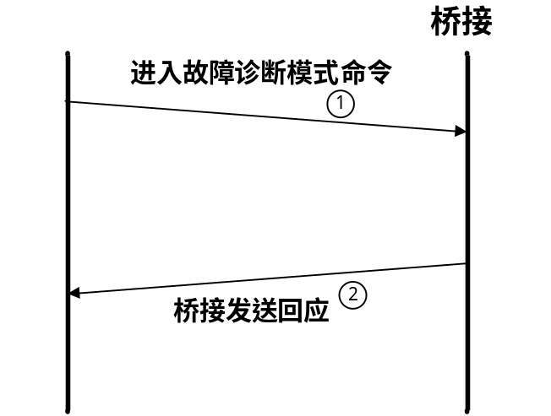
- 内容
客户端发送进入故障诊断模式命令
：桥接发送回应

桥接进行如下处理：
（1）接收到1后，kill桥接上运行的业务进程，运行故障诊断进程
（2）桥接发送进入故障诊断状态命令回应
- 协议约定
：进入故障诊断模式命令
字段 | 取值 | 备注
Total_length |  | 命令总长度
Version | 1
Sequence | 0 | 客户端维护自己的命令流水号
Qj_type | 0x10
Qj_cmd | 0x10
Reserved | 0 | 保留字段
Length | 0 | 0
：桥接命令回应
桥接将命令中的qj_type或1，payload信息中回应命令成功或失败然后发送回应

3.1.2 退出故障诊断模式命令
- 流程
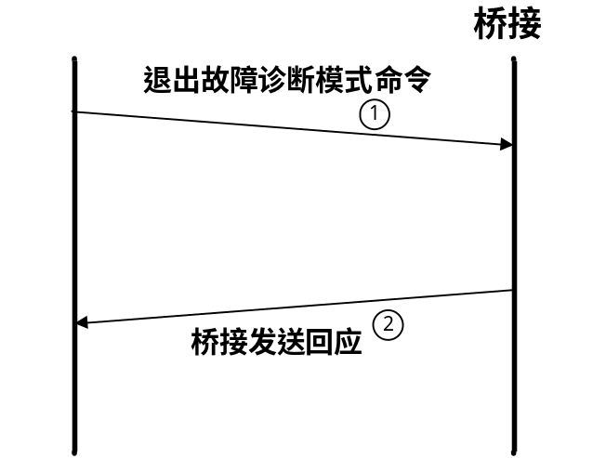
- 内容
客户端发送退出故障诊断模式命令
：桥接发送回应

桥接进行如下处理：
（1）接收到1后，kill桥接上运行的故障诊断进程，运行正常业务进程
（2）桥接发送退出故障诊断模式命令回应
- 协议约定
：退出故障诊断模式命令
字段 | 取值 | 备注
Total_length |  | 命令总长度
Version | 1
Sequence | 0 | 客户端维护自己的命令流水号
Qj_type | 0x10
Qj_cmd | 0x11
Reserved | 0 | 保留字段
Length | 0 | 0
：桥接命令回应
桥接将命令中的qj_type或1，然后发送回应

3.1.3 获取桥接日志信息命令
- 流程
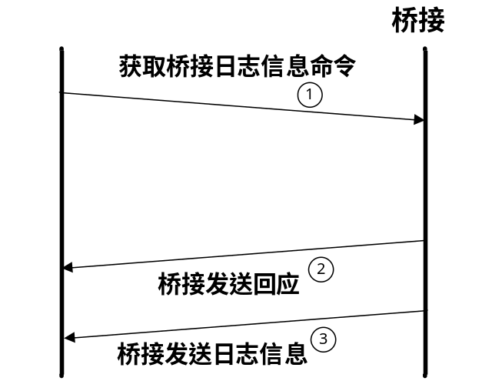
- 内容
客户端发送获取桥接日志信息命令
：桥接发送回应
：桥接发送日志信息

桥接进行如下处理：
（1）接收到1后，获取桥接日志信息的大小和上电次数发送回应
（2）桥接发送日志信息数据包
- 协议约定
：获取桥接日志信息命令
字段 | 取值 | 备注
Total_length |  | 命令总长度
Version | 1
Sequence | 0 | 客户端维护自己的命令流水号
Qj_type | 0x10
Qj_cmd | 0x12
Reserved | 0 | 保留字段
Length | 0 | 0

：桥接命令回应
桥接将命令中的qj_type或1，然后发送回应

3.1.4 获取桥接error日志命令
同上

3.2节点、桥接和客户端的交互

3.2.1 开始采样命令
- 流程
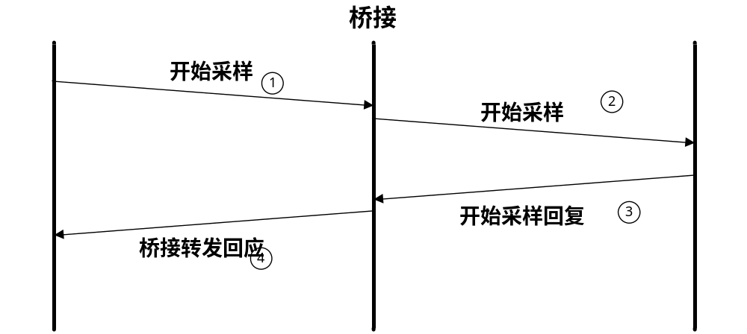
- 内容
客户端开始采样命令：开始采样命令 + 桥接转发标志
：桥接去掉客户端到桥接命令头部，根据Qj_mac填充Mac，将开始采样命令转发给节点
：节点开始采样命令回应，回应中包含节点状态
- 成功
- 失败：
  - FPGA工作不正常
  - 进程错误
：桥接转发节点开始采样命令回应

桥接进行如下处理：
（1）接收到1后，去除桥接头部，根据Qj_mac填充Mac，并根据Qj_mac的取值将开始采样命令2从mac1或mac2或同时转发到节点。
（2）接收到开始采样各节点回复。
（3）将节点回复结果转发上报客户端。
- 协议约定
：客户端开始采样命令
字段 | 取值 | 备注
Total_length |  | 命令总长度
Flag |  | b00000001
Qj_mac | 0x03 | 从桥接MAC1和MAC2同时转发给节点
Reserve | 0
Version | 1 | 所有命令都为1
Sequence | 0 | 客户端维护自己的命令流水号
Type | 0x01：CMD
Context | 0x10：开始采样
Mac | 0 | 由桥接根据Qj_mac来填
reserved | 0 | 保留字段
length | payload长度 | 0
Mask |  | 节点掩码
：桥接-节点开始采样命令
同现有协议，桥接将客户端发送的开始采样命令去掉桥接头部，并根据QJ_mac填充Mac
：开始采样回复 ＋ 节点状态
由节点填写，同现有协议
： 桥接转发回应
桥接将节点回应信息直接转发给客户端

3.2.2 开始自检命令
命令号为0x11，其余同3.1.1开始采样命令

3.2.3 停止数据采集命令
命令号为0x12，其余同3.1.1开始采样命令

3.2.4 切换时钟命令
命令号为0x19，其余同3.1.1开始采样命令

3.2.5 链路检测命令
- 流程
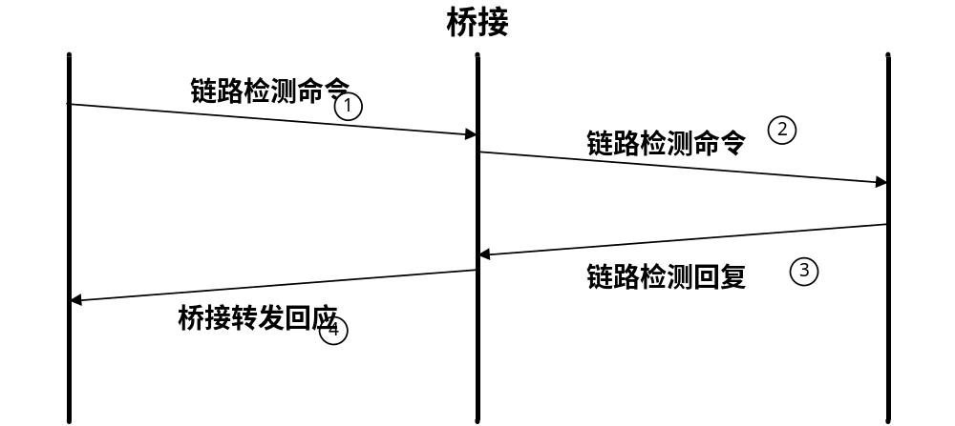
- 内容
客户端链路检测命令：链路检测命令 + 桥接转发标志
：桥接去掉客户端到桥接命令头部，根据Qj_mac填充Mac，将链路检测命令转发给节点
：节点链路检测命令回应，回应中包含节点参数
- 节点mac地址
- 节点类型
- 节点id
- 节点ip地址
：桥接转发节点链路检测命令回应

桥接进行如下处理：
（1）接收到1后，去除桥接头部，根据Qj_mac填充Mac，并根据Qj_mac的取值将链路检测命令2从mac1或mac2或同时转发到节点
（2）接收到链路检测命令各节点回复
（3）将节点回复结果转发上报客户端。
- 协议约定
：客户端链路检测命令
字段 | 取值 | 备注
Total_length |  | 命令总长度
Flag |  | b00000001
Qj_mac | 0x03 | 从桥接MAC1和MAC2同时转发给节点
Reserve | 0
Version | 1 | 所有命令都为1
Sequence | 0 | 客户端维护自己的命令流水号
Type | 0x01：CMD
Context | 0x1A：链路检测
Mac | 0 | 由桥接根据Qj_mac来填
reserved | 0 | 保留字段
length | payload长度 | 0
Mask |  | 节点掩码
：桥接-节点链路检测命令
同现有协议，桥接将客户端发送的链路检测命令去掉桥接头部，并根据QJ_mac填充Mac
：链路检测回复 ＋ 节点状态
由节点填写，同现有协议
： 桥接转发回应
桥接将节点回应信息直接转发给客户端

3.2.6 链路设置命令
- 流程
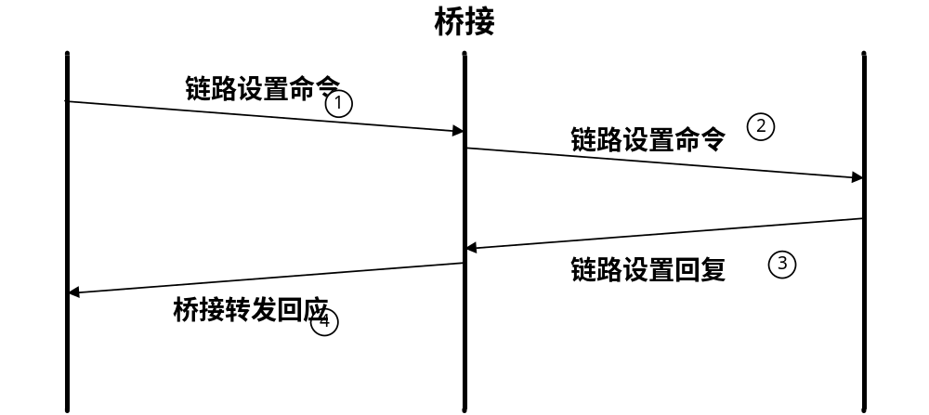

- 内容
客户端链路设置命令：链路设置命令 + 桥接转发标志
：桥接去掉客户端到桥接命令头部，根据Qj_mac填充Mac，将链路设置命令转发给节点
：节点链路设置命令回应，回应中包含节点参数见2.4.2
：桥接转发节点链路设置命令回应

桥接进行如下处理：
（1）接收到1后，去除桥接头部，根据Qj_mac填充Mac，并根据Qj_mac的取值将命令2从mac1或mac2或同时转发到节点
（2）接收到命令各节点回复
（3）将节点回复结果转发上报客户端。
- 协议约定
：客户端链路设置命令
字段 | 取值 | 备注
Total_length |  | 命令总长度
Flag |  | b00000001
Qj_mac | 0x03 | 从桥接MAC1和MAC2同时转发给节点
Reserve | 0
Version | 1 | 所有命令都为1
Sequence |  | 客户端维护自己的命令流水号
Type | 0x02：SET
Context | 0x20：链路设置
Mac | 0 | 由桥接根据Qj_mac来填
reserved | 0 | 保留字段
length | payload长度 | 448
Mask |  | 节点掩码
id | 1
Line_Status |  | 要设置的节点链路状态，0为port1,1为port2,3为port1&2
reserved1
reserved1
……
id | 112
Line_Status |  | 要设置的节点链路状态，0为port1,1为port2,3为port1&2
reserved1
reserved1
：桥接-节点链路设置命令
同现有协议，桥接将客户端发送的链路检测命令去掉桥接头部，并根据QJ_mac填充Mac
：链路设置回复 ＋ 节点状态
由节点填写，同现有协议
： 桥接转发回应
桥接将节点回应信息直接转发给客户端

3.2.7 节点类型设置命令
- 流程
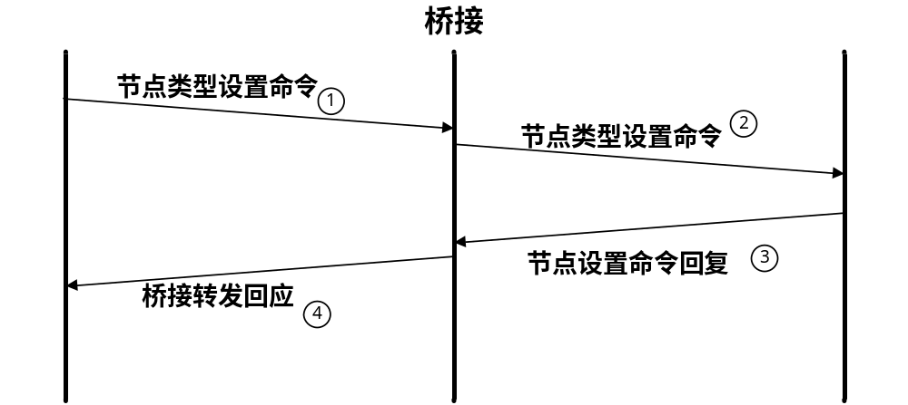
- 内容
客户端节点类型设置命令：节点类型设置命令 + 桥接转发标志
：桥接去掉客户端到桥接命令头部，根据Qj_mac填充Mac，将命令转发给节点
：节点获取节点类型设置命令回应，回应中包含节点参数
- 命令响应成功
- 无错误
- 节点ID
：桥接转发节点命令回应

桥接进行如下处理：
（1）接收到1后，去除桥接头部，根据Qj_mac填充Mac，并根据Qj_mac的取值将命令2从mac1或mac2或同时转发到节点
（2）接收到各节点回复
（3）将节点回复结果转发上报客户端。
- 协议约定
：客户端获取节点链路状态命令
字段 | 取值 | 备注
Total_length |  | 命令总长度
Flag |  | b00000001
Qj_mac | 0x03 | 从桥接MAC1和MAC2同时转发给节点
Reserve | 0
Version | 1 | 所有命令都为1
Sequence | 0 | 客户端维护自己的命令流水号
Type | 0x02：SET
Context | 0x22：设置节点类型
Mac | 0 | 由桥接根据Qj_mac来填
reserved | 0 | 保留字段
Length | payload长度 | 0
Mask |  | 节点掩码
：桥接-节点获取节点链路状态命令
同现有协议，桥接将客户端发送的命令去掉桥接头部，并根据QJ_mac填充Mac
：获取节点链路状态命令回复 ＋ 节点状态
由节点填写，同现有协议
： 桥接转发回应

3.2.8 获取链路状态命令
- 流程
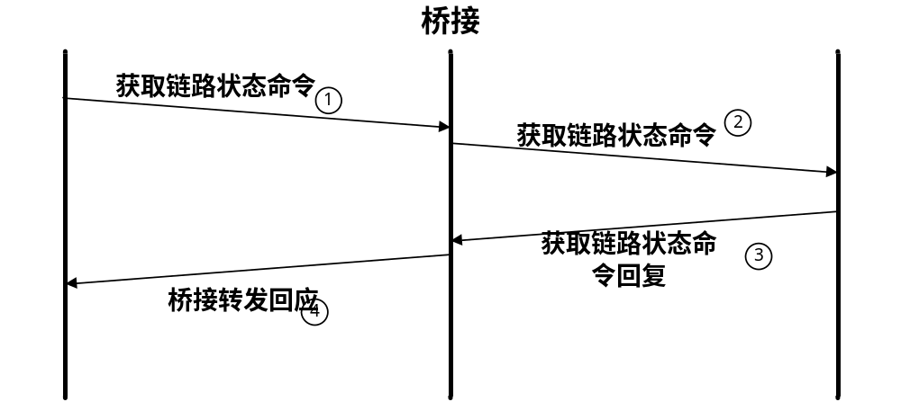
- 内容
客户端获取链路状态命令：获取链路状态命令 + 桥接转发标志
：桥接去掉客户端到桥接命令头部，根据Qj_mac填充Mac，将命令转发给节点
：节点获取链路状态命令回应，回应中包含节点参数
- 命令响应成功
- 无错误
- 节点ID
- 节点链路状态
：桥接转发节点命令回应

桥接进行如下处理：
（1）接收到1后，去除桥接头部，根据Qj_mac填充Mac，并根据Qj_mac的取值将命令2从mac1或mac2或同时转发到节点
（2）接收到各节点回复
（3）将节点回复结果转发上报客户端。
- 协议约定
：客户端获取节点链路状态命令
字段 | 取值 | 备注
Total_length |  | 命令总长度
Flag |  | b00000001
Qj_mac | 0x03 | 从桥接MAC1和MAC2同时转发给节点
Reserve | 0
Version | 1 | 所有命令都为1
Sequence | 0 | 客户端维护自己的命令流水号
Type | 0x03：GET
Context | 0x31：获取节点链路状态
Mac | 0 | 由桥接根据Qj_mac来填
reserved | 0 | 保留字段
Length | payload长度 | 0
Mask |  | 节点掩码
：桥接-节点获取节点链路状态命令
同现有协议，桥接将客户端发送的命令去掉桥接头部，并根据QJ_mac填充Mac
：获取节点链路状态命令回复 ＋ 节点状态
由节点填写，同现有协议
： 桥接转发回应
桥接将节点回应信息直接转发给客户端

3.2.9 获取节点类型和ID、IP命令
命令号为0x33，其余同3.1.6获取链路状态命令

3.2.10 获取节点状态命令
命令号为0x35，其余同3.1.6获取链路状态命令

3.2.11 自组织命令
命令号为0x70，type为0x07，其余同3.2.1开始采样命令

3.2.12 自组织检测命令
命令号为0x71，type为0x07，其余同3.2.1开始采样命令

3.2.13 获取节点时钟状态命令
- 流程
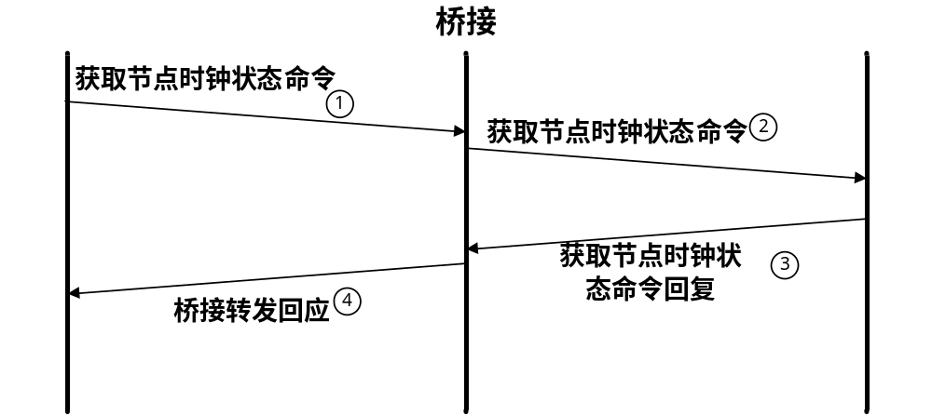
- 内容
客户端获取节点时钟状态命令：获取节点时钟状态命令 + 桥接转发标志
：桥接去掉客户端到桥接命令头部，根据Qj_mac填充Mac，将命令转发给节点
：节点获取节点时钟状态命令回应，回应中包含节点参数
- 节点时钟状态
- 错误代号
- 节点ID
：桥接转发节点命令回应

桥接进行如下处理：
（1）接收到1后，去除桥接头部，根据Qj_mac填充Mac，并根据Qj_mac的取值将命令2从mac1或mac2或同时转发到节点
（2）接收到各节点回复
（3）将节点回复结果转发上报客户端。
- 协议约定
：客户端获取节点时钟状态命令
字段 | 取值 | 备注
Total_length |  | 命令总长度
Flag |  | b00000001
Qj_mac | 0x03 | 从桥接MAC1和MAC2同时转发给节点
Reserve | 0
Version | 1 | 所有命令都为1
Sequence | 0 | 客户端维护自己的命令流水号
Type | 0x07：DIAGNOSE
Context | 0x72：获取节点时钟状态
Mac | 0 | 由桥接根据Qj_mac来填
reserved | 0 | 保留字段
Length | payload长度 | 0
Mask |  | 节点掩码
：桥接-节点获取节点时钟状态命令
同现有协议，桥接将客户端发送的命令去掉桥接头部，并根据QJ_mac填充Mac
：获取节点时钟状态命令回复 ＋ 节点状态
由节点填写，同现有协议
： 桥接转发回应
桥接将节点回应信息直接转发给客户端

3.2.14 节点时钟源切换命令
命令号为0x73，type为0x07，payload见2.4.1，其余同3.2.1开始采样命令

3.2.15 节点数据模式选择命令
命令号为0x74，type为0x07，payload见2.4.1，其余同3.2.1开始采样命令

3.3客户端与节点交互的业务逻辑及相应命令

3.3.1自组织
- 目的：
为了获取阵段链路连接状态，客户端在开始诊断之前，首先进行自组织操作。
- 流程
（1）客户端从桥接mac1和mac2向所有节点广播发送停止采样命令，使节点停止发送数据
（2）收到所有节点回应或等待回应超时后，客户端再次从桥接mac1和mac2向所有节点广播发送停止采样命令，使节点fpga复位
（3）收到所有节点回应或等待回应超时后，客户端从桥接mac1向所有节点广播发送自组织命令，节点收到自组织命令后，先发送回应，然后等待10ms，关闭与桥接mac2相连的port，客户端根据回应判断mac1这一侧链路上有多少个节点。
（4）收到所有节点回应或等待回应超时后，客户端从桥接mac1向所有节点广播发送自组织检测命令，节点收到自组织检测命令后打开与桥接mac2相连的port，然后发送回应，客户端此时应只能收到一个节点的回应，收到回应后认为此节点离桥接mac1最近，然后客户端再次从桥接mac1向所有节点广播发送自组织检测命令，此时应能收到两个节点的回应，新增回应的节点认为是离桥接mac1第二近的节点，客户端重复此过程直至收到mac1这一侧链路上所有节点的回应。
（5）客户端从桥接mac2重复（3）、（4）步骤，综合mac1与mac2自组织检测的结果，得出阵段结构图

3.3.2链路检测
- 目的：
为了确定是否存在链路半边故障或某一段丢失，进行链路检测工作。客户端从阵段两边发送命令，接收节点的回应，如果两边都收到节点回应，则表示该节点双向通；如果未收到一边，则表示单边断开，如果两边都未收到回应，则节点两边同时断开。
- 流程
- 客户端从桥接mac1和mac2同时向所有节点广播发送链路检测命令。
- 收到所有节点回应或等待回应超时后，客户端保存每个节点的回应结果，并再次从桥接mac1和mac2同时向所有节点广播发送链路检测命令。
- 若两次检测结果相同，则将检测结果更新至阵段结构图上，若两次检测结果不相同，提示链路状态不稳定，并提示两次检测结果不同的节点和检测结果。

3.3.3节点类型设置
- 目的：
设置节点类型为交流主节点或交流节点，功能节点和桥接光电板不具备作为主节点的能力，因此本功能中所有命令不置功能节点和桥接光电板的掩码
- 流程
（1）客户端从桥接mac1和mac2向所有节点广播发送停止采样命令，使节点停止发送数据
（2）收到所有节点回应后，客户端再次从桥接mac1和mac2向所有节点广播发送停止采样命令，使节点fpga复位
（3）收到所有节点回应后，客户端从桥接mac1和mac2同时向除功能节点和桥接光电板外的所有节点广播发送节点类型设置命令，payload中的type取0x01，将所有节点设置为交流节点。
（4）收到所有节点回应后，客户端从桥接mac1和mac2同时向用户所设置的主节点广播发送节点类型设置命令，payload中的type取0x04，将该节点设为交流主节点。
（5）收到回应后，重复（1）、（2）步骤

3.3.4切换时钟
- 目的：
节点存在两路时钟，一路主时钟与一路备用时钟，通过切换时钟命令实现两路时钟之间的互相切换
- 流程
（1）客户端从桥接mac1和mac2向所有节点广播发送停止采样命令，使节点停止发送数据
（2）收到所有节点回应后，客户端再次从桥接mac1和mac2向所有节点广播发送停止采样命令，使节点fpga复位
（3）收到所有节点回应后，客户端从桥接mac1和mac2同时向需要切换时钟的节点发送时钟切换命令。
（4）收到所有节点回应，且回应无错误之后，切换成功。

3.3.5桥接日志
- 目的：
获取桥接板中的日志信息，方便调试和故障诊断
- 流程
（1）客户端向桥接发送获取桥接日志信息命令
（2）桥接收到后发送回应，回应中包含日志文件的长度和当前桥接上电的次数
（3）桥接将日志信息拆分成许多个小包依次向客户端发送
（4）客户端收到日志信息后发送回应，桥接等收到回应后再发送下一个日志信息数据包

客户端工作流程
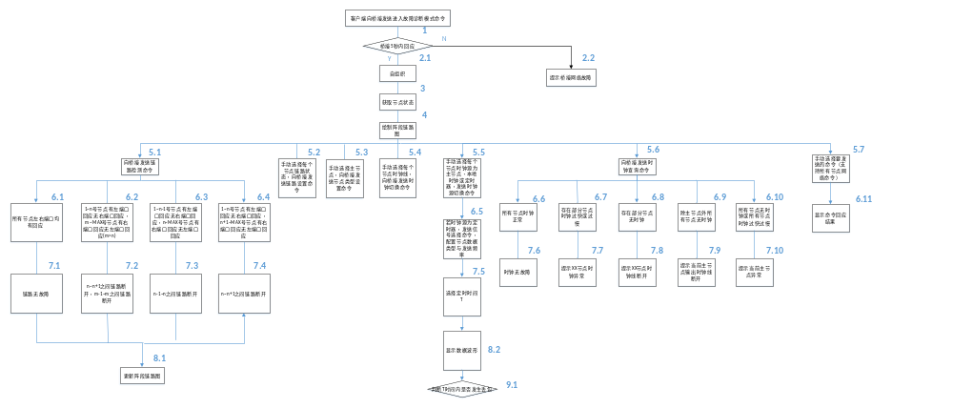

1启动之后发送进入故障诊断命令测试与桥接网络连接，桥接收到后进入故障诊断模式并回应命令，客户端5秒内收到正确回应则认为客户端与桥接网络通信正常，若未收到则提示桥接网络故障（2.2）
2.1客户端进行自组织流程，判断节点在阵段上的物理位置，存储位置信息等待后续处理
3 客户端发送获取节点状态命令，获取节点的链路状态、时钟状态等信息，存储等待后续处理
4根据2.1中的位置信息与3中的链路状态信息绘制链路状态图
5.1 进入网络链路检测逻辑，客户端进行链路检测流程
如5.1 -> 6.1 -> 7.1 -> 8.1,若所有节点的左右端口都有回应，则链路无故障。
5.2 用户手动选择每个节点的链路状态，客户端根据用户选择结果通过桥接向节点发送链路设置命令
5.3 用户手动选择主节点，客户端根据用户选择结果进行节点类型设置流程。
5.4 用户手动选择每个节点使用第1路时钟还是第2路时钟，客户端根据用户选择结果及操作3中的节点时钟状态进行时钟切换流程。
5.5 用户手动选择每个节点所要发送的数据模式。
5.5 -> 6.5 -> 7.5 -> 8.2, 用户选择好数据模式之后，桥接首先向251和252发命令，将时钟切换状态切换为本地时钟。，
5.6进入时钟状态查询诊断模式

注释
- 文档中无特殊说明时，节点包含普通采样节点，也包含中继、光电中继、光电板等节点。

